septe
1 | 2 | 3 | 4 | 5 | 6 | 7 | 8 | 9 | 10 | 11 | 12 | 13 | 14 | 15
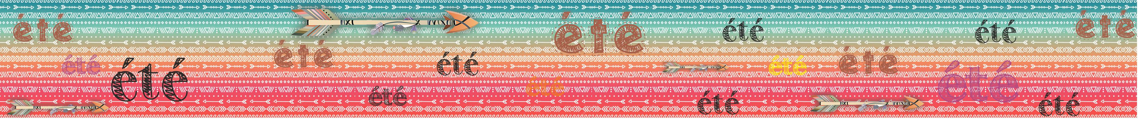
mbre
16 | 17 | 18 | 19 | 20 | 21 | 22 | 23 | 24 | 25 | 26 | 27 | 28 | 29 | 30
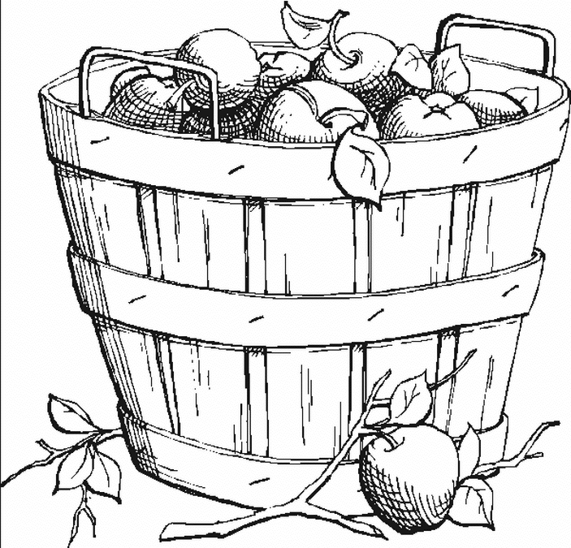
oct
1 | 2 | 3 | 4 | 5 | 6 | 7 | 8 | 9 | 10 | 11 | 12 | 13 | 14 | 15
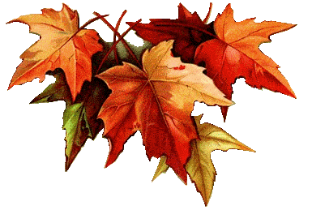
obre
16 | 17 | 18 | 19 | 20 | 21 | 22 | 23 | 24 | 25 | 26 | 27 | 28 | 29 | 30 | 31
Halloween
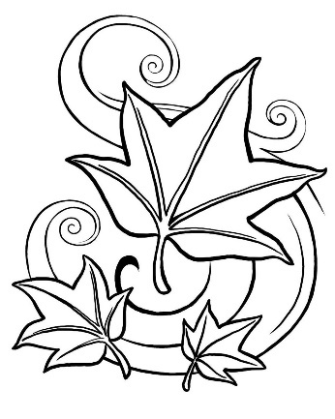
nove
1 | 2 | 3 | 4 | 5 | 6 | 7 | 8 | 9 | 10 | 11 | 12 | 13 | 14 | 15
férié
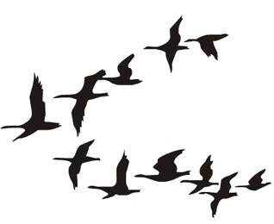
mbre
16 | 17 | 18 | 19 | 20 | 21 | 22 | 23 | 24 | 25 | 26 | 27 | 28 | 29 | 30
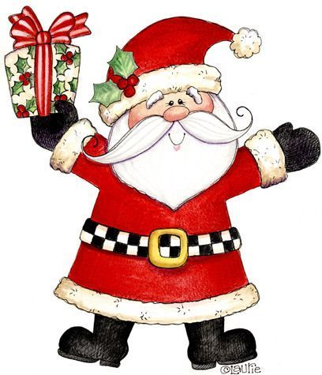
dece
1 | 2 | 3 | 4 | 5 | 6 | 7 | 8 | 9 | 10 | 11 | 12 | 13 | 14 | 15
mbre
16 | 17 | 18 | 19 | 20 | 21 | 22 | 23 | 24 | 25 | 26 | 27 | 28 | 29 | 30 | 31
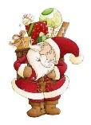
réveillon
Noël
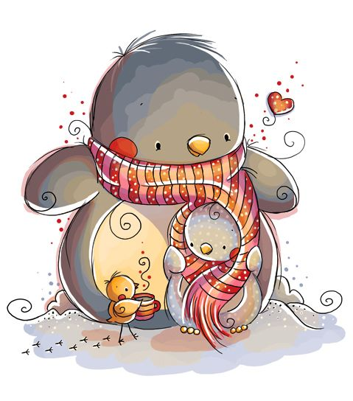
jan
1 | 2 | 3 | 4 | 5 | 6 | 7 | 8 | 9 | 10 | 11 | 12 | 13 | 14 | 15
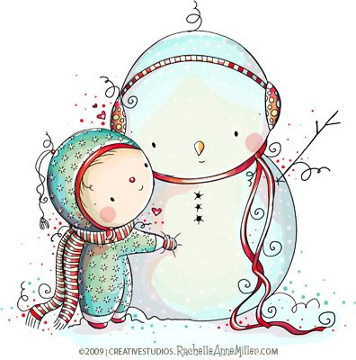
vier
16 | 17 | 18 | 19 | 20 | 21 | 22 | 23 | 24 | 25 | 26 | 27 | 28 | 29 | 30 | 31
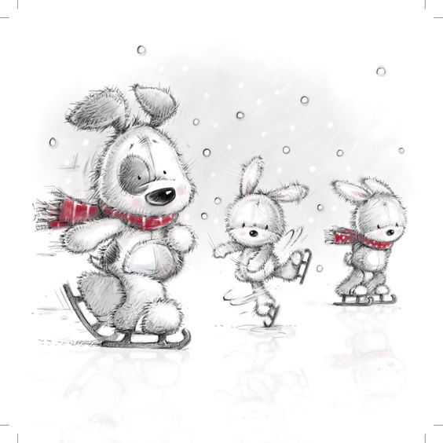
fév
1 | 2 | 3 | 4 | 5 | 6 | 7 | 8 | 9 | 10 | 11 | 12 | 13 | 14 | 15
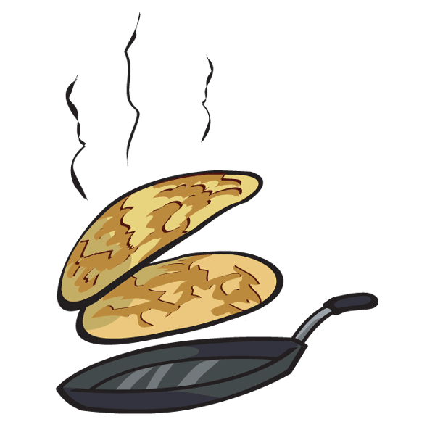
Saint Valentin
chandeleur
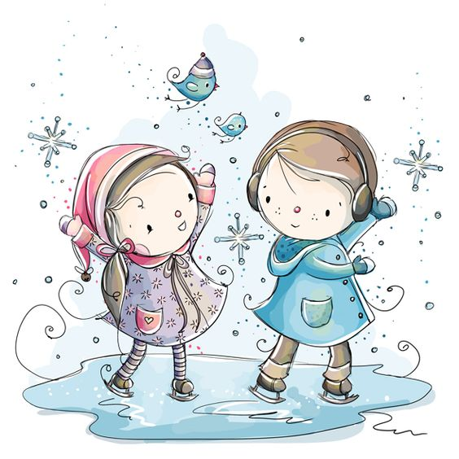
rier
16 | 17 | 18 | 19 | 20 | 21 | 22 | 23 | 24 | 25 | 26 | 27 | 28
ma
1 | 2 | 3 | 4 | 5 | 6 | 7 | 8 | 9 | 10 | 11 | 12 | 13 | 14 | 15
rs
16 | 17 | 18 | 19 | 20 | 21 | 22 | 23 | 24 | 25 | 26 | 27 | 28 | 29 | 30 | 31
avr
1 | 2 | 3 | 4 | 5 | 6 | 7 | 8 | 9 | 10 | 11 | 12 | 13 | 14 | 15
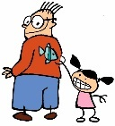
poissons d’avril
il
16 | 17 | 18 | 19 | 20 | 21 | 22 | 23 | 24 | 25 | 26 | 27 | 28 | 29 | 30
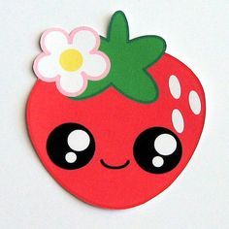
ma
1 | 2 | 3 | 4 | 5 | 6 | 7 | 8 | 9 | 10 | 11 | 12 | 13 | 14 | 15
férié
férié
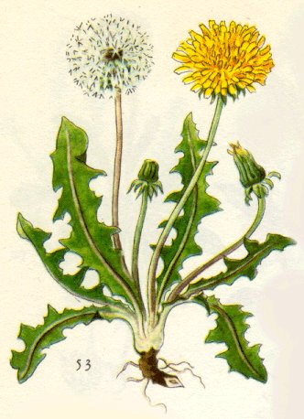
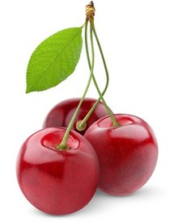
i
16 | 17 | 18 | 19 | 20 | 21 | 22 | 23 | 24 | 25 | 26 | 27 | 28 | 29 | 30 | 31
ju
1 | 2 | 3 | 4 | 5 | 6 | 7 | 8 | 9 | 10 | 11 | 12 | 13 | 14 | 15
in
16 | 17 | 18 | 19 | 20 | 21 | 22 | 23 | 24 | 25 | 26 | 27 | 28 | 29 | 30
fête de la musique
juil
1 | 2 | 3 | 4 | 5 | 6 | 7 | 8 | 9 | 10 | 11 | 12 | 13 | 14 | 15
fête nationale
let
16 | 17 | 18 | 19 | 20 | 21 | 22 | 23 | 24 | 25 | 26 | 27 | 28 | 29 | 30 | 31
ao
1 | 2 | 3 | 4 | 5 | 6 | 7 | 8 | 9 | 10 | 11 | 12 | 13 | 14 | 15
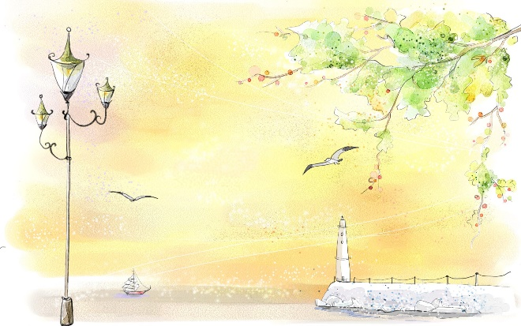
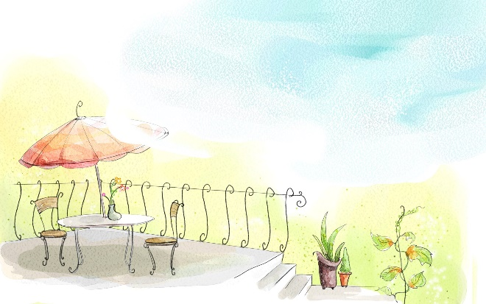
ut
16 | 17 | 18 | 19 | 20 | 21 | 22 | 23 | 24 | 25 | 26 | 27 | 28 | 29 | 30 | 31

